Структурное подразделение

«Детский сад №16 комбинированного вида»

МБДОУ «Детский сад «Радуга» комбинированного вида»

Рузаевского муниципального района

Консультация для родителей
Прогулки с ребенком осенью

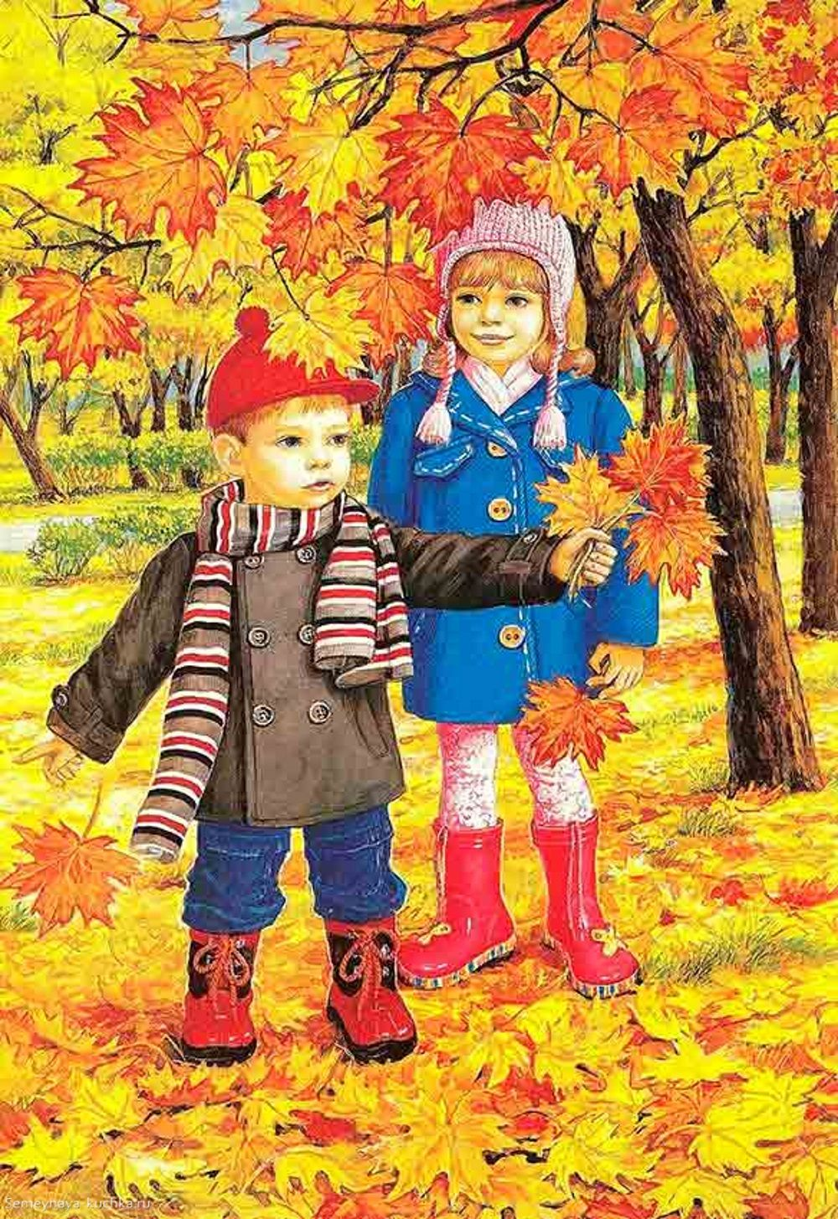

Подготовила: воспитатель

Макуха Н. В.

2020г.
Консультация для родителей
«Прогулки с ребенком осенью»
Осень – это необычайно красивое, яркое время года. Своими яркими, необычными красками она приглашает нас окунуться в волшебный мир природы и красоты. Поэтому, уважаемые родители, не упустите возможности погулять с ребенком и обратить его внимание на осенние изменения!!!
Осенние прогулки вместе с родителями научат ребенка наблюдать красивые разноцветные листья на деревьях и кустарниках, их яркий ковёр на зелёной траве, листопад во время ветра. По опавшим листьям можно ходить, слушать их шуршанье. А можно собирать и рассматривать листья: багряные — у клёна, калины и рябины, ярко-желтые - у липы, тополя. Предложите ребенку сравнить их с листьями сирени, которые даже осенью остаются зелёными. А потом можно собрать букет листьев, прогладить их дома горячим утюгом и поставить в вазу. Можно положить листья между страницами книги или старого журнала, засушить и потом сделать гербарий или панно. Это научит ребенка видеть красоту природы, поможет развить воображение и внимание.
Вместе с ребенком обсудите, какого цвета и формы пробегающие облака, посмотрите на падающие листья, посчитайте желуди. А потом предложите малышу превратиться в художника и порисовать камешками, палочками на земле. Если на улице лужи, то и с ними найдется что делать: бросаем листики-кораблики или камушки-лягушки.
Во время прогулки вы можете поиграть с ребёнком в подвижную игру «Найди дерево» на распознавание деревьев и кустарников: «Я буду тебе показывать лист, говорить слова, а ты должен быстренько найти, с какого дерева или куста упал этот лист, подбежать к нему, сказать его название. Если ты сделаешь все правильно, получишь награду (жёлудь, шишку, носик клёна, кисточку рябины)». Взрослый показывает лист и говорит: «Раз, два, три — под это дерево беги!» Или: «Раз, два, три — куст с такими листьями найди!»
Игра будет проходить веселей, если в ней примут участие 2—3 ребёнка.
Устройте с ребенком соревнование – кто громче зашуршит листвой, быстрее добежит до определенного дерева или найдет самый большой или самый красивый листик. Это вызовет у ребенка бурю положительных эмоций!
Можно поиграть на прогулке и в такие игры. - "Охота за сокровищами" . Пусть ребенок соберет разноцветный букет, а дома можно сделать из него гербарий или яркий осенний коллаж.
- «Ищем по форме и цвету» . Все листья разной формы, размера, цвета. Попросите ребенка: найти побольше листиков клена, или березы, или дуба. Потом пусть он соберет листочки большие или маленькие, зеленые или уже коричневые. Эта простая, казалось бы, игра развивает у малыша память, зрение и логическое мышление.
- «Текстуры осени» - для этой игры вам пригодятся восковые мелки и бумага, хотя можно рисовать прямо на асфальте. Пусть ребенок приложит лист и заштрихует. Получатся интересные оттиски, которые помогут малышу лучше познакомиться с осенней природой.
- «Собери кусочки осени». Вместе с ребенком возьмите пакет и соберите туда листья, каштаны, желуди, ветки, шишки - словом, все, из чего состоит осенняя пора. А дома можно высушить это все и сделать красивую красочную аппликацию.
- «Кто больше расскажет об осени»- игра для нескольких человек. Каждый игрок называет элементы и характерные признаки осенней поры: например, листья желтеют, листья опадают, птицы улетают на юг, дни становятся короче, а ночи длиннее, холодает, идет дождик и т.п. Это очень поучительная и развивающая игра для ребенка, из которой он может почерпнуть много нового и интересного.
Осенью интересно наблюдать за насекомыми. Понаблюдайте с ребёнком за порхающей бабочкой, ползающим по цветам шмелём, снующими муравьями. Можно сказать ребёнку: «Сегодня тепло и вокруг много разных насекомых. Скоро будет холоднее, интересно, что тогда с ними будет? Как только похолодает, и насекомые исчезнут, не забудьте предложить ребёнку поискать жуков, комаров, мух. Может ребёнок и обнаружит кого-то, но обязательно в неподвижном состоянии .Объясните ребенку, что насекомые активны, когда очень тепло: они летают, ползают, ищут себе пищу, откладывают яички, чтобы вырастить потомство. С наступлением холода все они исчезают — прячутся в опавшие листья, под кору и в трещины деревьев. Именно поэтому улетают в тёплые края насекомоядные птицы (скворцы, грачи, соловьи, дрозды, дикие гуси, журавли и др.), на зиму остаются лишь те птицы, которые могут питаться различной пищей.
Если вы взяли ребёнка в поход за грибами, покажите ему, где и как они растут, скажите, как называются, чем различаются съедобные и несъедобные грибы. Не упустите случая полюбоваться мухомором в траве, опятами на пне, обратить внимание ребёнка на особый осенний запах в лесу, показать контраст зелёных елей и багряно-золотистого убора деревьев и кустарников.
Во время прогулки расскажите ребенку об осенних признаках и приметах осени.
Приметы осени
■ Белки делают большой запас на зиму — жди зимой сильных морозов.
■ Много рябины уродилось — значит, осень дождливая будет, а зима морозная.
■ Высоко птицы перелетные летят — холода уже близко.
■ Если листва с деревьев опала очень быстро, то зима будет холодной.
■ Листва с берез опадает неравномерно — долго снега не будет.
■ Кошка мордочку прячет, хвостиком прикрывает — к похолоданию

На прогулке можно заняться и математикой. Соберите, к примеру, несколько десятков шишек или камешков, разложите их по заранее припасенным коробочкам или просто на крупных листьях - вот вам и математическое пособие.
Песчаные и асфальтовые площадки подойдут для занятий геометрией. Можно чертить палочкой или мелом, а если соберется несколько детей вместе, предложите им самим превратиться в геометрические фигуры: протягивая друг другу веревочки, малыши смогут составить треугольник, квадрат, ромб.
. Песочница или берег пруда - идеальное место для изучения понятий много-мало, тяжелый-легкий, жидкий-твердый. А возня с песком, водой, мелкими камушками и шишками укрепит пальчики малыша, разовьет мелкую моторику.
А дома закрепите впечатления от прогулок. Для этого, можно организовать дома мини-мастерскую по изготовлению игрушек и поделок из природного материала, изостудию, где будут нарисованы различные картины.
Вот так , гуляя и общаясь со своим ребенком, можно развивать его получать новые впечатления и просто интересно проводить время!

